

СКРИПТ (СЦЕНАРИЙ) ВЗАИМОДЕЙСТВИЯ ЦИФРОВЫХ КОНСУЛЬТАНТОВ КАДРОВОГО ЦЕНТРА «РАБОТА РОССИИ» В СЕКТОРЕ ЦИФРОВЫХ СЕРВИСОВ С КЛИЕНТАМИ
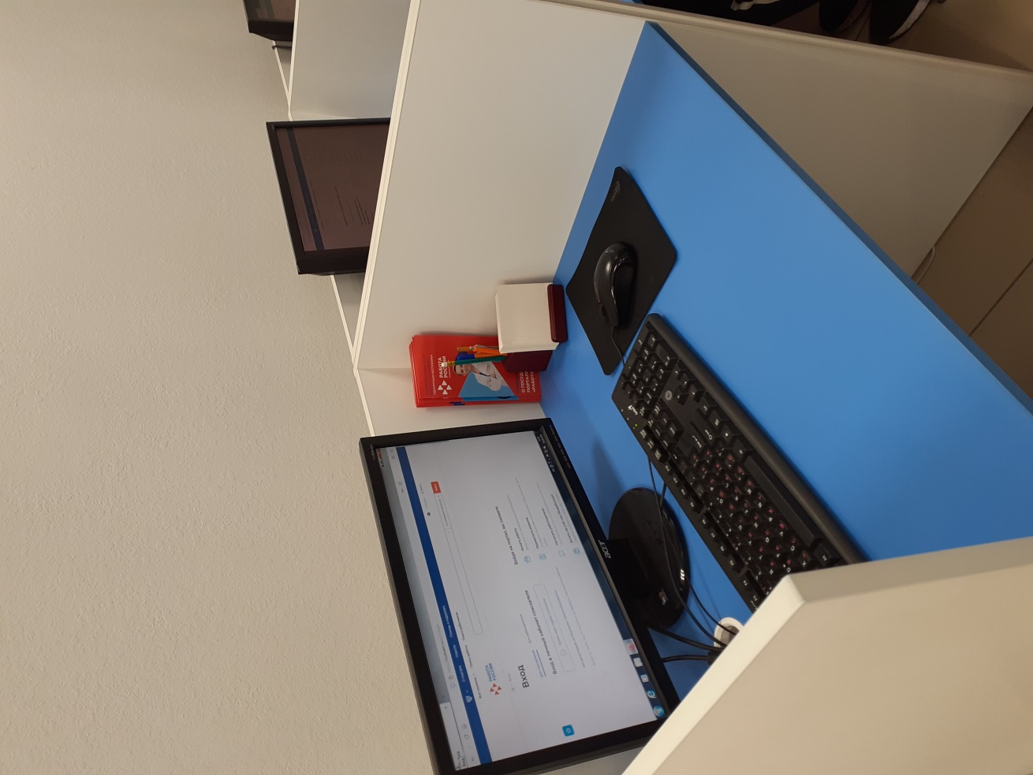

I. Скрипт (сценарий) взаимодействия цифровых консультантов кадрового центра «Работа России» с гражданами при предоставлении услуг в секторе цифровых сервисов
Сценарий взаимодействия |  | Скрипт взаимодействия
Услуги / Процессы | Блоки задач | Скрипт взаимодействия
СЕКТОР ЦИФРОВЫХ СЕРВИСОВ
Первичное знакомство с кадровым консультантом | Приветствие / знакомство | Цифровой консультант представляется (должность/имя)  - Добрый день (утро, вечер)!  - Здравствуйте!  Как можно к Вам обращаться?  - И.О.
Первичное знакомство с кадровым консультантом | Ответы на вопросы посетителя кадрового центра  Информирование по процедуре / получению услуги/сервиса  Оказание услуги/сервиса  Выдача результата оказания услуги/сервиса  На этом этапе цифровой консультант уточняет, какая услуга/сервис нужна (ен) посетителю и оказывает информационную, консультационную или организационно-техническую поддержку | Цифровой консультант дает краткую базовую информацию, необходимую клиенту.  - Единая цифровая платформа в сфере занятости и трудовых отношений «Работа в России» (федеральная государственная информационная система Федеральной службы по труду и занятости) создана для того, чтобы помочь гражданам найти работу.  Важнейшим преимуществом портала является бесплатный доступ к десяткам тысяч актуальных вакансий. Рабочие места на портале являются официальными и проверенными специалистами Центров занятости населения.  Цифровой консультант:  - уточняет, какая услуга нужна посетителю, а также нуждается ли он в помощи консультанта;  - информирует гражданина о наличии в секторе цифровых сервисов информационных материалов (инструкций по работе на единой цифровой платформе в сфере занятости и трудовых отношений «Работа в России», пошаговых инструкций для самостоятельного получения услуг в электронном виде по наиболее востребованным услугам/сервисам в области занятости населения.  (1) – У меня нет работы, я хочу ее найти с вашей помощью, но у меня не получается подать заявление…  - И.О., я помогу решить Ваш вопрос! Дополнительно хочу проинформировать Вас о том, что для самостоятельной работы в секторе цифровых сервисов Вы можете воспользоваться инструкцией по работе на единой цифровой платформе в сфере занятости и трудовых отношений «Работа в России».  - Вы нуждаетесь в моей помощи?  - Да*  *Цифровой консультант оказывает консультационную, организационно-техническую или информационную поддержку.  (2) – У меня есть работа, однако я хочу подобрать что-то более подходящее, но у меня не получается подать заявление…  - И.О., я помогу решить Ваш вопрос! Дополнительно хочу проинформировать Вас о том, что для самостоятельной работы в секторе цифровых сервисов Вы можете воспользоваться инструкцией по работе на единой цифровой платформе в сфере занятости и трудовых отношений «Работа в России».  - Вы нуждаетесь в моей помощи?  - Да*  *Цифровой консультант оказывает консультационную, организационно-техническую или информационную поддержку.  (3) – Я хочу получить услугу, но у меня возникли трудности при подаче заявления на платформе «Работа в России»…  - И.О., я помогу решить Ваш вопрос! Дополнительно хочу проинформировать Вас о том, что для самостоятельной работы в секторе цифровых сервисов по подаче заявления на получение государственной услуги и сервиса в области занятости населения Вы можете воспользоваться пошаговой инструкцией.  - Вы нуждаетесь в моей помощи?  - Да*  *Цифровой консультант оказывает консультационную, организационно-техническую или информационную поддержку.  (4) – У меня возникли сложности при работе в личном кабинете на платформе «Работа в России»…  - И.О., я помогу решить Ваш вопрос! Дополнительно хочу проинформировать Вас о том, что для самостоятельной работы в секторе цифровых сервисов Вы можете воспользоваться инструкцией по работе на единой цифровой платформе в сфере занятости и трудовых отношений «Работа в России».  Цифровой консультант оказывает консультационную, организационно-техническую или информационную поддержку.  (5) – Я хочу получить/распечатать необходимый (ые) документ (ы)  (например, СЗИ-ИЛС, выписку из электронной трудовой книжки, информацию об отнесении к категории граждан предпенсионного возраста, справка о состоянии/не состоянии на учете и др.).  - И.О., предлагаю Вам воспользоваться сектором цифровых сервисов, расположенным в информационном зале. Дополнительно хочу проинформировать Вас о том, что для самостоятельной работы в секторе цифровых сервисов Вы можете воспользоваться инструкцией по работе на единой цифровой платформе в сфере занятости и трудовых отношений «Работа в России».  - Вы нуждаетесь в моей помощи?  - Да*  *Цифровой консультант оказывает консультационную, организационно-техническую или информационную поддержку.
Первичное знакомство с кадровым консультантом | Ответы на вопросы гражданина | - Остались ли у Вас какие-либо вопросы?
Первичное знакомство с кадровым консультантом | Предложение принять участие в оценке качества предоставления услуги/сервиса | - Предлагаю Вам принять участие в оценке качества предоставления услуг нашим центром занятости. Вы можете выразить свое мнение, заполнив небольшую анкету или перейдя по ссылке/воспользовавшись qr-кодом.

II. Скрипт (сценарий) взаимодействия цифровых консультантов кадрового центра «Работа России» с работодателями при предоставлении услуг в секторе цифровых сервисов
Сценарий взаимодействия |  | Скрипт взаимодействия
Услуги / Процессы | Блоки задач | Скрипт взаимодействия
СЕКТОР ЦИФРОВЫХ СЕРВИСОВ
Первичное знакомство с кадровым консультантом | Приветствие / знакомство | Цифровой консультант представляется (должность/имя)  - Добрый день (утро, вечер)!  - Здравствуйте!  Как можно к Вам обращаться?  - И.О.
Первичное знакомство с кадровым консультантом | Ответы на вопросы работодателя кадрового центра  Информирование по процедуре / получению услуги/сервиса  Оказание услуги/сервиса  Выдача результата оказания услуги/сервиса  На этом этапе цифровой консультант уточняет, какая услуга/сервис нужна (ен) работодателю и оказывает информационную, консультационную или организационно-техническую поддержку | Цифровой консультант дает краткую базовую информацию, необходимую работодателю.  - Единая цифровая платформа в сфере занятости и трудовых отношений «Работа в России» (федеральная государственная информационная система Федеральной службы по труду и занятости) создана для того, чтобы помочь работодателям найти необходимых работников.  Важнейшим преимуществом портала является бесплатный доступ к актуальным резюме. Заявления на портале смогут подать только авторизованные пользователи (ищущие работу) граждане.  Цифровой консультант:  - уточняет, какая услуга нужна работодателю, а также нуждается ли он в помощи консультанта;  - информирует работодателя о наличии в секторе цифровых сервисов информационных материалов (инструкций по работе на единой цифровой платформе в сфере занятости и трудовых отношений «Работа в России», пошаговых инструкций для самостоятельного получения услуг в электронном виде по наиболее востребованным услугам/сервисам в области занятости населения.  (1) – Я получил заказ. Мне требуется большое количество работников по рабочим профессиям. Мне необходима поддержка Центра занятости населения в поиске требуемых кадров, я хочу найти их с вашей помощью, но у меня не получается подать заявление…  - И.О., я помогу решить Ваш вопрос! Дополнительно хочу проинформировать Вас о том, что для самостоятельной работы в секторе цифровых сервисов Вы можете воспользоваться инструкцией по работе на единой цифровой платформе в сфере занятости и трудовых отношений «Работа в России».  - Вы нуждаетесь в моей помощи?  - Да*  *Цифровой консультант оказывает консультационную, организационно-техническую или информационную поддержку.  (2) – У меня есть работники, но я хочу получить услугу профилирование предприятия, но у меня не получается подать заявление…  - И.О., я помогу решить Ваш вопрос! Дополнительно хочу проинформировать Вас о том, что для самостоятельной работы в секторе цифровых сервисов Вы можете воспользоваться инструкцией по работе на единой цифровой платформе в сфере занятости и трудовых отношений «Работа в России».  - Вы нуждаетесь в моей помощи?  - Да*  *Цифровой консультант оказывает консультационную, организационно-техническую или информационную поддержку.  (3) – Я хочу получить услугу, но у меня возникли трудности при подаче заявления на платформе «Работа в России»…  - И.О., я помогу решить Ваш вопрос! Дополнительно хочу проинформировать Вас о том, что для самостоятельной работы в секторе цифровых сервисов по подаче заявления на получение государственной услуги и сервиса в области занятости населения Вы можете воспользоваться пошаговой инструкцией.  - Вы нуждаетесь в моей помощи?  - Да*  *Цифровой консультант оказывает консультационную, организационно-техническую или информационную поддержку.  (4) – У меня возникли сложности при работе в личном кабинете на платформе «Работа в России»…  - И.О., я помогу решить Ваш вопрос! Дополнительно хочу проинформировать Вас о том, что для самостоятельной работы в секторе цифровых сервисов Вы можете воспользоваться инструкцией по работе на единой цифровой платформе в сфере занятости и трудовых отношений «Работа в России».  Цифровой консультант оказывает консультационную, организационно-техническую или информационную поддержку.  (5) – Я хочу получить/распечатать необходимый (ые) документ (ы)  (выписку ЕГРЮЛ или ЕГРИП, сведения о среднесписочной численности работников и др.).  - И.О., предлагаю Вам воспользоваться сектором цифровых сервисов, расположенным в информационном зале. Дополнительно хочу проинформировать Вас о том, что для самостоятельной работы в секторе цифровых сервисов Вы можете воспользоваться инструкцией по работе на единой цифровой платформе в сфере занятости и трудовых отношений «Работа в России».  - Вы нуждаетесь в моей помощи?  - Да*  *Цифровой консультант оказывает консультационную, организационно-техническую или информационную поддержку.
Первичное знакомство с кадровым консультантом | Ответы на вопросы работодателя | - Остались ли у Вас какие-либо вопросы?
Первичное знакомство с кадровым консультантом | Предложение принять участие в оценке качества предоставления услуги/сервиса | - Предлагаю Вам принять участие в оценке качества предоставления услуг нашим центром занятости. Вы можете выразить свое мнение, заполнив небольшую анкету или перейдя по ссылке/воспользовавшись qr-кодом.

